Proposisjoner for NPA-show med bruksbedømmelse 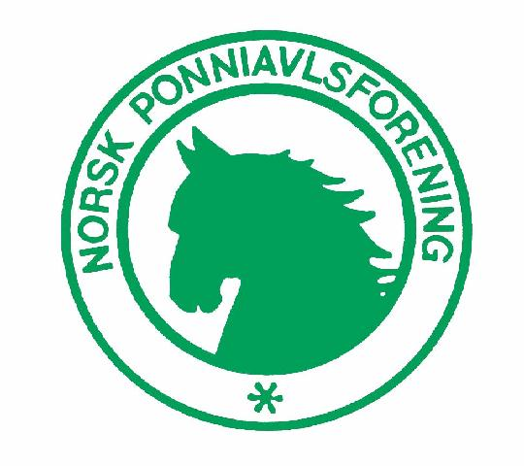
1. Norsk Ponniavlsforening avholder NPA-show med bruksbedømmelse lørdag 5.juli 2014 på Bolstad ridesenter i Sande.
2. Det arrangeres eksteriørbedømming for alle ponnier født 2014 eller eldre, herunder også føllskue. Bruksbedømmelse arrangeres etter gjeldene regler. Alle klasser er åpne for både hopper, hingster og vallaker. Dommere er Live Enerhaugen (eksteriør), Grete Lyngstad (rideklasser, kjøring og tommekjøring), Linda Eitrheim (agility) og Vermund Lyngstad (drop in eksteriør).
3. Showet er åpent for ponnier som har pass utstedt eller stemplet av NPA. Kun ponnier registrert i avlsregisteret (rødt pass) kan rangeres og kvalitetsgraderes i eksteriørklasser, samt delta i bruksbedømmelsen. For ponnier som deltar i bruksbedømmelsen vil eksteriørbedømmelsen kun foregå som løpende eksteriørbedømmelse (drop-in). Disse ponniene blir ikke rangert, men blir kvalitetsgradert med medalje. Alle ponnier som oppnår kvalitet ”gull” går videre til BIS-ringen, både fra eksteriørklasser og fra løpende eksteriørbedømmelse.
4. Bruksregistrerte ponnier (hvitt pass) kan få omtale i løpende eksteriørbedømmelse men ikke kvalitetsgraderes, samt delta og premieres i bruksklasser men ikke sammenlagt i bruksbedømmelsen.
5. Det arrangeres følgende bruksklasser:
kl 1: rideklasse med leier
kl 2: rideklasse skritt og trav
kl 3: rideklasse med galopp for små ponnier
kl 4: rideklasse med galopp for store ponnier/junior
kl 5: rideklasse med galopp for store ponnier/senior
kl 6: sprang 40 cm
kl 7: sprang 60 cm
kl 8: sprang 80cm
kl 9: presisjonskjøring (vognbredde + 40 cm, best tid vinner, riv=5sek)
kl 10: tommekjøring (se bruksbedømmelseshefte side 20 og 28)
kl 11: agility
kl 12: kostymeritt
En ponni kan ikke starte mer enn fire ganger, pluss kostymeritt og løpende eksteriørbedømmelse i løpet av showet.
6. Showkomitéen forbeholder seg retten til å dele inn, slå sammen og avlyse klasser etter de innkomne påmeldingene.

7. Hopper med føll ved fot kan IKKE delta i bruksklassene.
Det blir sammenlagt bruksbedømmelse etter NPAs regelverk. For deltagelse i bruksbedømmelse må ponnien delta i løpende eksteriørbedømmelse, samt i minst to og maks fire bruksklasser, som må oppgis ved påmelding. Kostymerittet er ikke inkludert i bruksbedømmelsen. Det er PONNIEN som samler poeng. Den kan derfor delta i bruksbedømmelsen med ulike ryttere/kusker/handlere.
8. Det vil bli kåret Beste Bruksponni, Res Beste Bruksponni, Best i Rasen, BIS, res BIS, Unghestchampion, Res Unghestchampion, Beste føll samt Res beste føll.

9. Påmelding på NPAs hjemmeside. Frist for påmelding er mandag 9. juni.

10. Påmeldingsavgift kr 250 (350 for ikke-medl.) pr. ponni for showklasse, og kr 150 pr bruksklasse (maks fire klasser). For deltagelse i bruksbedømmelsen gis pakkepris kr 500 (600 for ikke-medl.) for løpende eksteriørbedømmelse og inntil fire bruksklasser. Kostymerittet koster kr 50 pr ekvipasje, og i denne klassen godtas etteranmeldelse.

11. Påmeldinger er økonomisk bindende, manglende oppmøte/betaling blir etterfakturert. Vi har kortautomat.

12. Avgiften skal betales til NPAs konto 9365 11 84302 samtidig med påmelding,
merket med ‘Bolstad’ og ponniens navn. Kvittering medbringes til sekretariatet på showet.

13. Deltagende ponnier må være grunn- og vedlikeholdsvaksinert, eller vaksinert i løpet av de siste tre måneder. Ingen vaksinasjon må være tatt siste syv dager. For deltagende føll må mor være vaksinert etter disse bestemmelsene.

14. Showet vil foregå på gressmatte og grusbane.

15. Det blir enkel kiosk på showplassen.

16. Info/katalog vil bli tilsendt deltakerne på epost ca. en uke før utstillingen.

17. Revidert bruksbedømmelsehefte kan lastes ned fra NPAs hjemmeside.

18. Opplysninger om showet fås ved henvendelse til Laila Hansen lhans2@online.no , tlf 99627243

